DIRECCION NACIONAL DE MEDICAMENTOS
UNIDAD DE PLANIFICACIÓN INSTITUCIONAL

PLAN ANUAL DE TRABAJO 2019
UNIDAD DE GESTIÓN DOCUMENTAL Y ARCHIVO

Santa Tecla, Diciembre 2018
CONTENIDO
I. INTRODUCCIÓN 3
1. MISIÓN 3
2. VISIÓN 3
3. VALORES 3
4. OBJETIVOS DENTRO DE LA ESTRUCTURA PRESUPUESTARIA 4
5. PRIORIDADES INSTITUCIONALES. 4
6. RESULTADOS ESPERADOS. 5
7. ORGANIZACIÓN ESPECÍFICA 5
8. PLANES ESPECIFICOS 7
9. RECURSOS HUMANOS REQUERIDOS. 8
10.EQUIPAMIENTO REQUERIDO 9

INTRODUCCIÓN
La Dirección Nacional de Medicamentos - DNM, por medio de la Unidad de Gestión Documental y Archivo – UGDA, ejercerá eficiente y oportunamente la administración del Sistema Institucional de Gestión Documental y Archivos (SIGDA, garantizando la organización, conservación, acceso a los documentos, y archivos a fin de dar cumplimientos a lo requerido en el Título IV Administración de Archivos Capítulo Único de la Ley de Acceso a la Información Pública – LAIP.

MISIÓN
Somos la entidad rectora, pública-autónoma y técnica; cuya finalidad es garantizar la institucionalidad que permite asegurar la accesibilidad, registro, calidad, disponibilidad, eficiencia y seguridad de los medicamentos y productos cosméticos para la población y propiciar el mejor precio para el usuario público y privad; así como uso racional.

VISIÓN
Ser una autoridad reguladora competente a nivel nacional y referente regional que vigila la calidad de los productos para la salud, afín de garantizar su acceso, seguridad y eficacia, participando activamente en la formación de una cultura de uso racional de medicamentos.

VALORES

- Supremacía del Interés público
- Honestidad
- Integridad
- Legalidad
- Respeto
- Trabajo en equipo
- Transparencia
- Compromiso
- Confidencialidad
- Eficiencia
- Eficacia

OBJETIVOS DENTRO DE LA ESTRUCTURA PRESUPUESTARIA

OBJETIVOS INSTITUCIONALES DENTRO DE LA ESTRUCTURA PRESUPUESTARIA
Áreas Técnicas | Inspeccionar, fiscalizar, registrar, promocionar, controlar los precios de productos regulados por la DNM, así como el uso racional de medicamentos.

PRIORIDADES INSTITUCIONALES.
Las prioridades institucionales son las que están vinculadas al Plan Quinquenal de Desarrollo- PQD 2014-2019 del Órgano Ejecutivo, y sobre la cual la DNM participa a través de la matriz inicial para la alineación de la DNM al PQD que se presenta a continuación:
CONTENIDO DEL PQD RELACIONADOS DIRECTAMENTE CON EL MANDAMIENTO DE LA DNM
Eje/ Objetivo | Estrategia | Línea de Acción | Participación de la DNM
Eje 1: Trabajar con dignidad y crecer con inclusión
Objetivo 1: Dinamizar la  economía nacional para  generar oportunidades  y prosperidad a las  familias, las empresas y  al país | E.1.11. Protección de la economía familiar, especialmente de los  sectores excluidos | L.1.11.1. Estabilizar el nivel de precios de los bienes y servicios esenciales por medio de fomentar la competencia y la transparencia de los mercados, y fortalecer la defensoría institucional y el poder de la ciudadanía. | Propiciar la estabilidad de precios de medicamentos
Eje 4: Sentirse bien
Objetivo 4 Asegurar gradualmente a la población salvadoreña el acceso y cobertura universales en salud con calidad | E.4.3. Aseguramiento a la población de medicamentos y tecnologías de calidad de forma oportuna. | L.4.3.1. Fortalecer las capacidades del sistema de salud para ejercer fármaco-vigilancia, prescripción y uso racional de medicamentos. | Propiciar el uso racional de los medicamentos y desarrollar capacidades para evaluar nuevas tecnologías, equipos e insumos médicos.
L.4.3.5. Desarrollar capacidades para evaluar, incorporar y adecuar nuevas tecnologías, así como equipos e insumos médicos en el Sistema Nacional de
Salud.
 | E.4.4. Fortalecimiento de la investigación científica en salud y formación continua del talento humano | L.4.4.4 Fortalecer la capacidad normativa, de vigilancia en salud y control de calidad del Laboratorio Nacional de Referencia. | Lograr reconocimiento como laboratorio de referencia a nivel regional.
Eje 11: El Estado al servicio del buen vivir y la gobernabilidad democrática
Objetivo 11  Avanzar hacia la construcción  de un Estado concertador,  centrado en la ciudadanía y  orientado a resultados | E.11.2. Construcción de un gobierno con capacidad de planificar y gestionar el desarrollo,  y una administración pública profesional que garantice el acceso y la calidad en la prestación de bienes y servicios  públicos | L.11.2.2. Poner en marcha el sistema de presupuesto por programas con enfoque de resultados y la presupuestación plurianual. | Implementar en la DNM presupuesto por programa con enfoque de resultado y un Sistema de Gestión de la Calidad.
 |  | L.11.2.4. Fortalecer la organización, el funcionamiento y la gestión de calidad en el Órgano Ejecutivo.

RESULTADOS ESPERADOS.

Áreas Técnicas
Asegurar la calidad, accesibilidad, eficiencia y seguridad y uso racional de los productos regulados por la DNM.

ORGANIZACIÓN ESPECÍFICA
- Objetivo de la Unidad Organizativa:
Garantizar la funcionabilidad del Sistema Institucional de Gestión Documental y Archivos (SIGDA) entendido este como el conjunto integrado y normalizado de principios, políticas y prácticas en el Sistema Institucional de archivos de la Dirección Nacional de Medicamentos, con ello cumplir con la Ley de Acceso a la Información Pública y los Lineamientos emitidos por el Instituto de Acceso a la Información Pública.

- Funciones de la Unidad Organizativa
- Velar por la implementación, cumplimiento, desarrollo continuo de la organización, conservación, acceso a los documentos y archivos.
- Administrar y coordinar la implementación y seguimiento del Sistema Institucional de Archivos (SIA), el que ésta conformado por Los Archivos de Gestión, el Archivo Especializado y el Archivo Central.
- Mantener un sistema actualizado que permita localizar con prontitud y seguridad los datos que genere, procese o reciba la UGDA, por medio del Archivo Especializado y del Archivo Central.
- Coordinación del Comité de Identificación Documental y del Comité Institucional de Selección y Eliminación de Documentos (CISED).
- Llevar a cabo en coordinación con otras unidades organizativas procesos de identificación diseño, uso, clasificación, ordenación, descripción, conservación, digitalización, automatización, acceso administración física y electrónica de documentos de acuerdo a lo establecido en la normativa aplicable de Gestión de Documentos y Archivo.
- Elaborar los instrumentos de organización, consulta y control de la documentación tales como, índices de tipos y series documentales, inventarios de documentos y expedientes, Cuadro de Clasificación Documental, Guía de Archivos los que se deberán mantener actualizados.
- Apoyar a las demás unidades de la DNM en la elaboración de métodos de ordenación: ya sea este cronológico, alfabético, numérico, alfanumérico o el que se adopte de acuerdo a las series documentales que producen o generan.
- Con apoyo de otras unidades normalizar mediante un Sistema de Gestión Documental todo lo relacionado a la gestión de documentos ofimáticos, plantillas y otros de uso de oficina generados en equipos de cómputo que contemplen medidas para la creación, circulación, reproducción y resguardo de la información, a la vez el tamaño, color, y fuente de la letra, ubicación de firmas y sellos, márgenes y otros elementos necesarios.
- Realizar un plan integrado de conservación y programación de la custodia documental
- Implementar un Sistema de Archivo que permita:
La Identificación, Clasificación, Ordenación, Descripción y Valoración de todos los documentos y archivos de la DNM.
- Administrar las transferencias de documentos y expedientes que las unidades administrativas y técnicas remitan al Archivo Central y al Archivo Especializado de la Unidad de Gestión Documental y Archivos - UGDA.
- Facilitar a todo el personal de cada una de las unidades organizativas que para el desarrollo de sus funciones requieran hacer uso del servicio que brindan los archivos que integran la UGDA.
- Brindar asesoría y capacitación al personal de la DNM en todo lo relacionado con los documentos y archivos.
- Proponer a la alta Dirección la normativa necesaria para el funcionamiento de la UGDA y del Sistema de Archivo Institucional.

- Recurso Humano

Área/Puesto Tipo | Cantidad | Total en salario mensual
Administrativas | 3 | $2,050.00
Total | 3 | $2,050.00

- Recurso Físico
Equipo | Cantidad | Detalle cantidades  Estado del equipo
 |  | Bueno | Malo | Obsoleto
Informático | 4 | X
Oficina | 1 | X

PLANES ESPECIFICOS

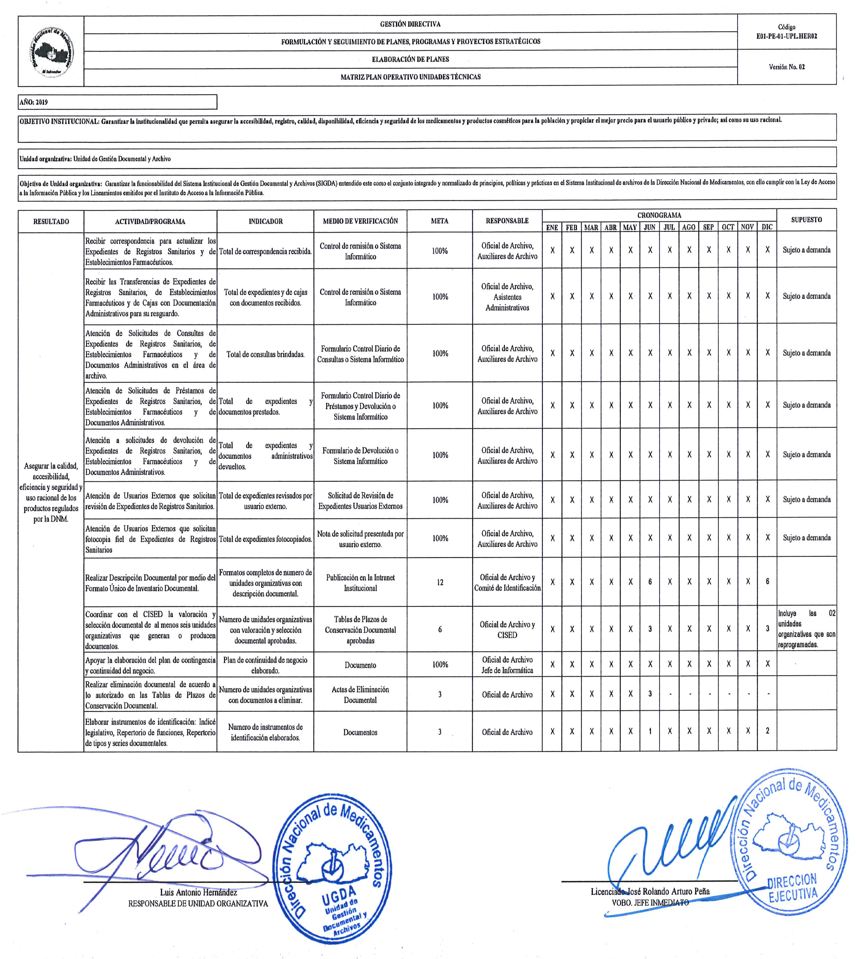

NECESIDADES DE BIENES Y SERVICIOS PARA EL PLAN ANUAL DE ADQUISICIONES Y CONTRATACIONES INSTITUCIONAL

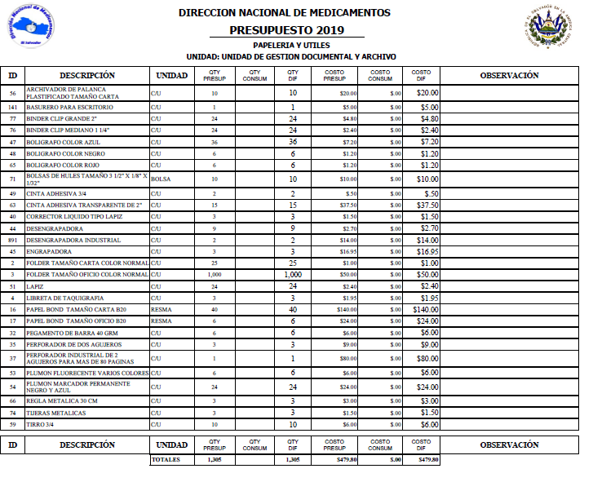

RECURSOS HUMANOS REQUERIDOS.
DIRECCIÓN NACIONAL DE MEDICAMENTOS

NECESIDADES DE RECURSOS HUMANOS PARA EL AÑO 2019

(1) Nombre de Unidad Solicitante: Unidad de Gestión Documental Y Archivo
(2) Nombre y firma del Jefe Unidad Solicitante: Sr. Luis Antonio Hernández
(3) Ejercicio Fiscal: __________2019________________
(4) Fecha de presentación: Diciembre 2018
(5) | (6) | (7) | (8) | (9) | (10) |  | (11) |  | (12) |  | (13) |  | (14) |  | (15) |  | (16)
No. de Plazas | Título de Plaza Propuesto | Salario Mensual Propuesto | Bonificación Junio | Salarios de Enero a Diciembre | Aguinaldo |  | Pasivo Laboral |  | Vacaciones |  | Aporte Patronal AFP |  | Aporte Patronal ISSS |  | Total Anual |  | Justificación
1 | Auxiliar de Archivo | 550.00 | - | - | - |  | - |  | - |  | - |  | - |  | -
2 | - | - | - | - | - |  | - |  | - |  | - |  | - |  | -
3 | - | - | - | - | - |  | - |  | - |  | - |  | - |  | -
- | - | - | - | - | - |  | - |  | - |  | - |  | Total |  | -

EQUIPAMIENTO REQUERIDO
Descripción del equipo | Cantidad | Justificación | Coste estimado Anual
Aparato de Aire Acondicionado | 1 | El que ésta en uso es de los del edificio y su tiempo de vida ya ésta caducado por lo que podría quedar fuera de uso en un tiempo corto esto provocaría que la UGDA quedara sin dicho servicio perjudicando el desarrollo normal de las funciones y la atención a los usuarios internos y en especial a los externos.

